Наблюдения для ДЗ 5, Проектирование ПО
Процесс выполнения мутации
Шаг 1. mutationObserver.ts:227, метод build(…)
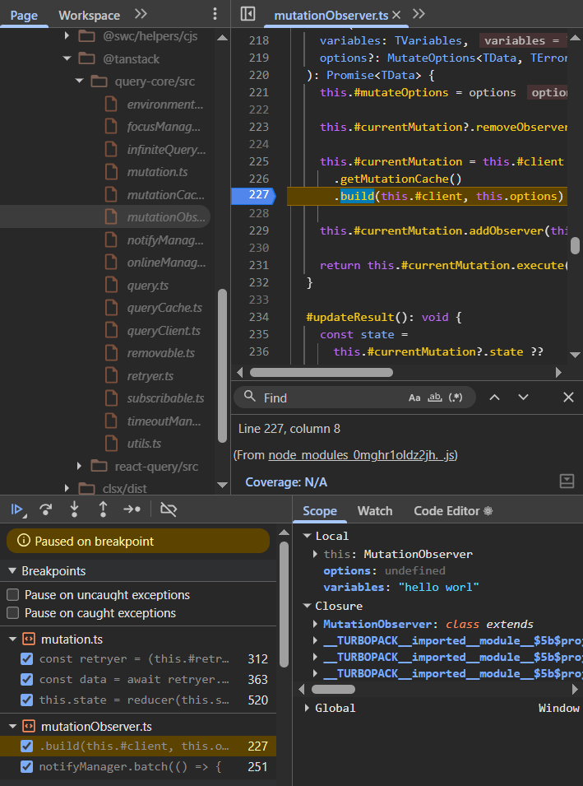
Пользователь нажимает кнопку, хук передает вызов наблюдателю. Наблюдатель просит у MutationCache создать новую Mutation.
В Scope: variables = “hello worl” (наш текст), options = undefined (потому что per-call колбэков мы не передаем)
Остановка произошла до выполнения строки => мутации еще нет.
Шаг 2. mutation.ts:312, начало создания retryer в execute(…)
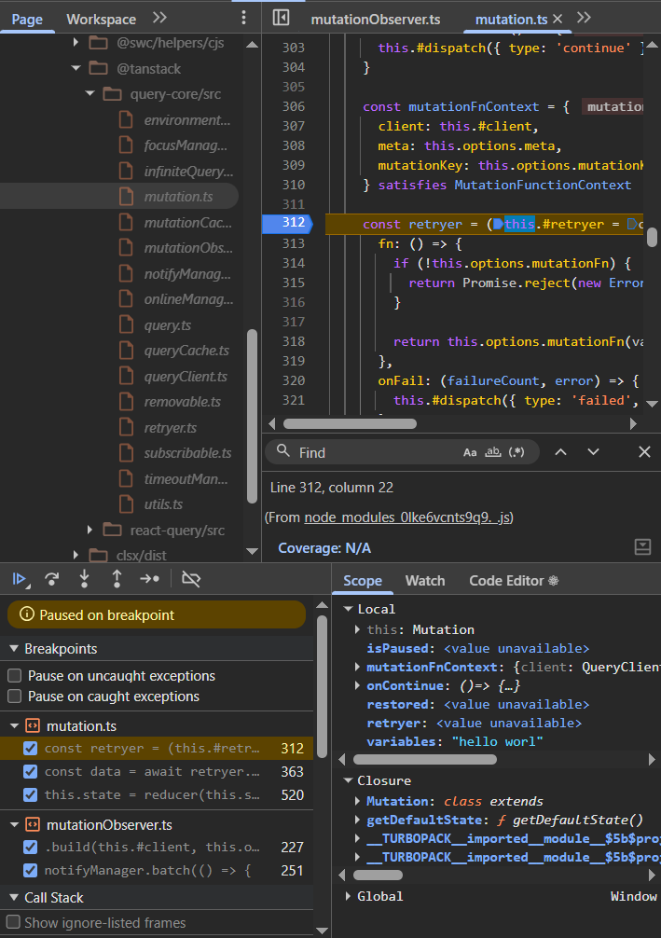
Мутация создана и добавлена в кэш. Наблюдатель уже подключен к этой мутации, и теперь вызывается execute(). Он готовит retryer (исполнителя, который запустит mutationFn).
Retryer и isPaused имеют <value unavailable>, потому что строка еще не выполнена.
Шаг 3. mutation.ts:520, Action.type = pending
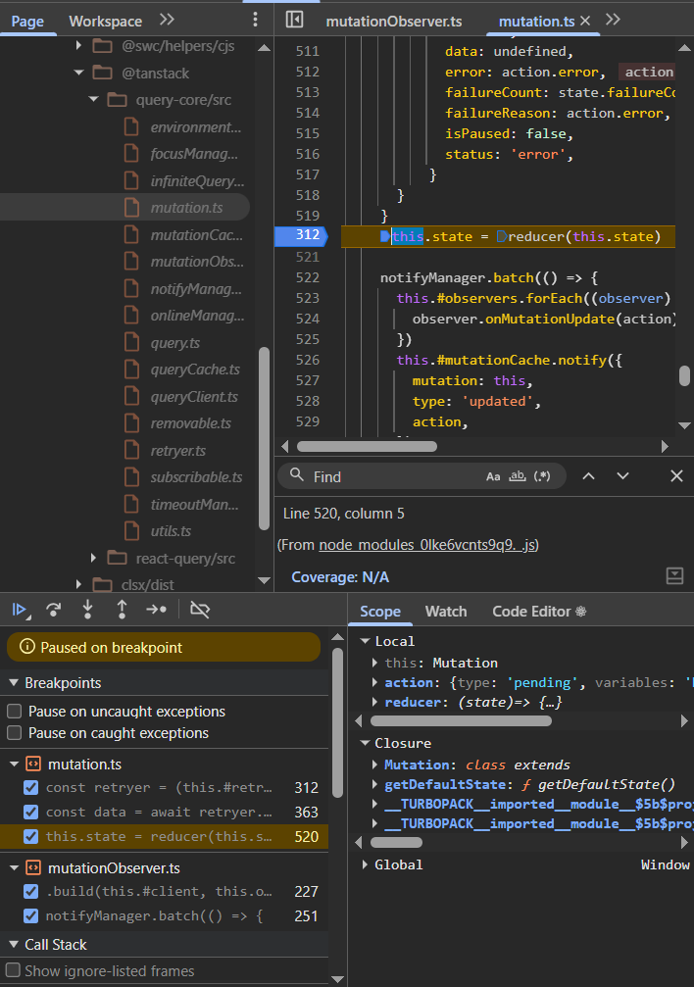
Состояние мутации теперь – «Ожидает» (pending). Здесь выполняется this.state = reducer(this.state). isPaused = false, т.е. мутация может стартовать сразу же (сеть есть, scope не задан)
Шаг 4. mutationObserver.ts:251, #notify(pending)
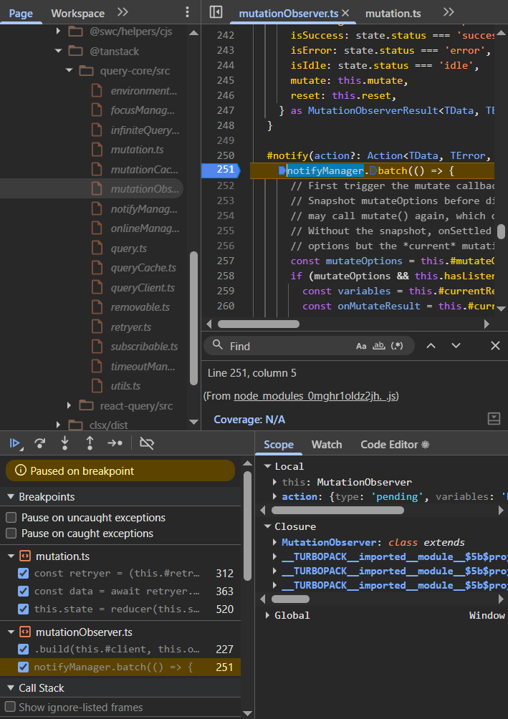
Мутация (Mutation) сообщила наблюдателю, что состояние изменилось. Наблюдатель пересчитал результат, и теперь рассылает его слушателям. Per-call колбэки не вызываются; они срабатывают только на success/error.
Шаг 5. mutation.ts:363, await retryer.start()
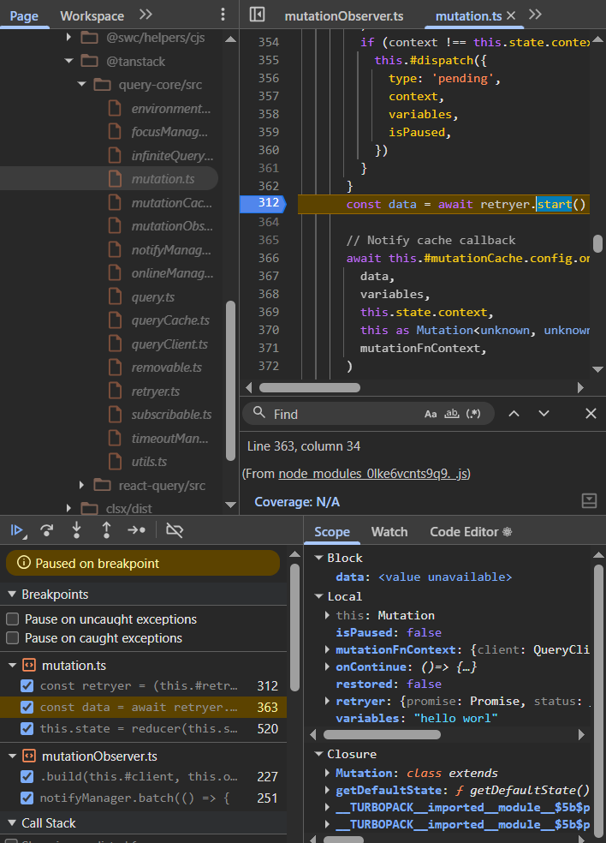
Запускается Retryer. restored: false – т.е. это обычный запуск, а не восстановление из dehydrate. Далее выполняется наша mutationFn (где секунда ожидания еще есть)
Шаг 6. mutation.ts:520, прошло время таймаута (1 секунда). Action.type = success
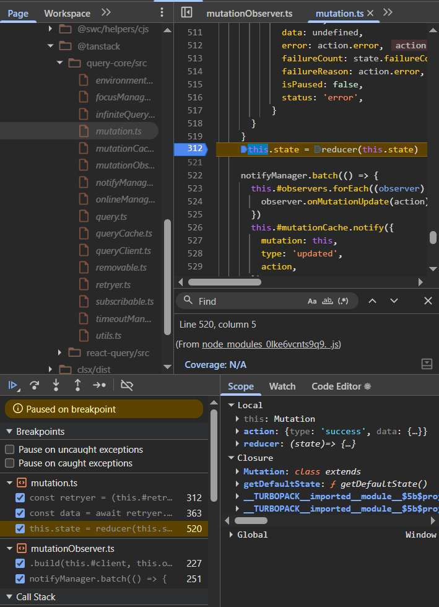
MutationFn вернула данные! Состояние теперь меняется на success, и data – в action.data.
Шаг 7. mutationObserver.ts:251, #notify(success)
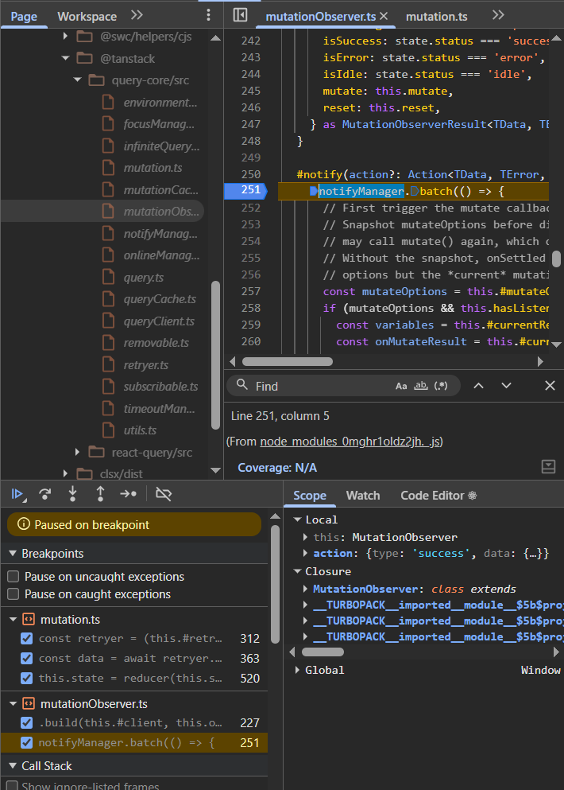
Наблюдатель снова рассылает результат, и React перерисовывает компонент. На странице появляются success, и данные, которые передала мутация.
Эксперимент №2 – размонтирование компонента
К демо-проекту были добавлены кнопки для показа/скрытия всей панели в целом, а также для отправки запроса с сокрытием панели.
Цель – отследить поведение брейкпоинтов при размонтировании компонента. Отобраны брейкпоинты: mutation.ts:520 и mutationObserver.ts:251.
Шаг 1. mutation.ts:520, action.type = pending
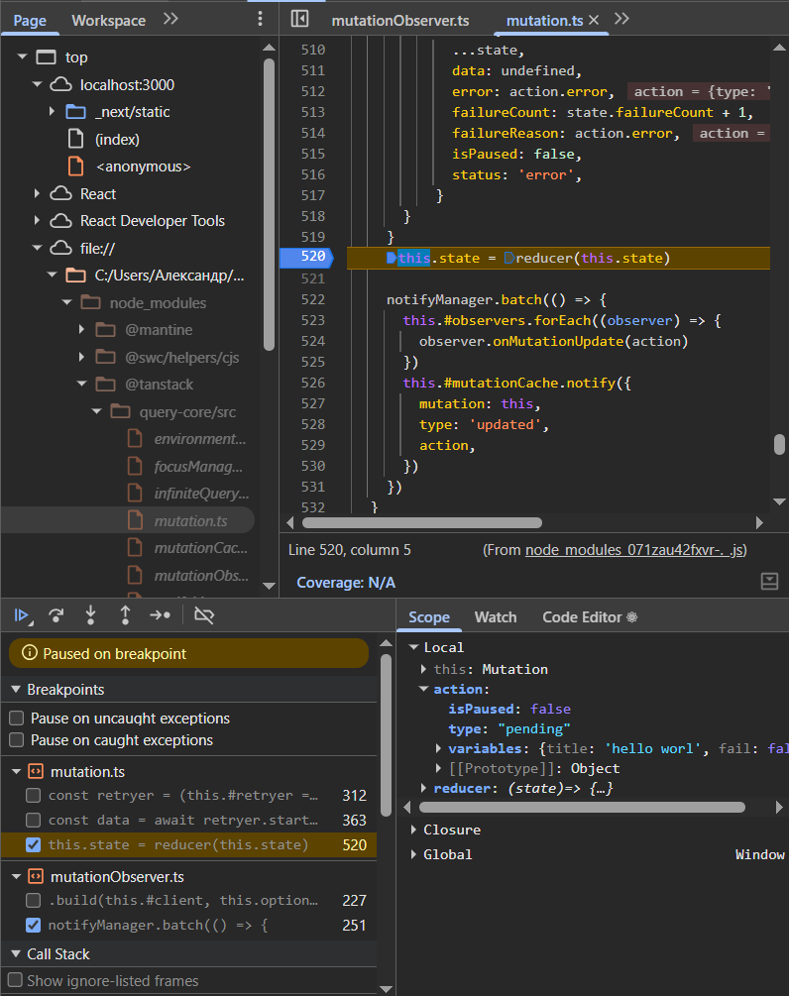
Состояние мутации стало «Ожидает». variables заполнены. Контекста в действии пока нет, т.к. onMutate еще не выполнен. Мутация стартует сразу, без пауз (isPaused = false).
Шаг 2. mutationObserver.ts:251, #notify(pending)
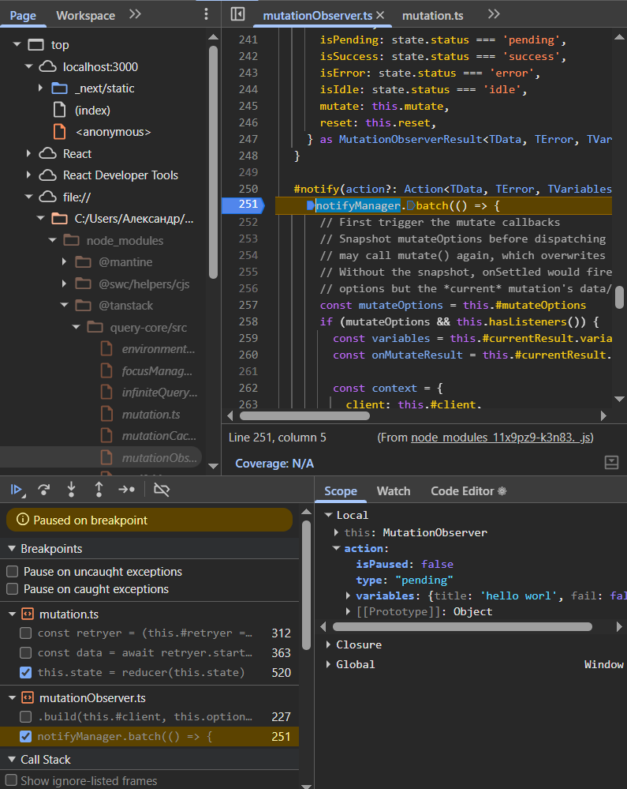
Наблюдатель получил уведомление о первом pending и пересчитал результат. Компонент еще на экране => есть слушатели

Шаг 3. mutation.ts:520, второй pending, есть контекст
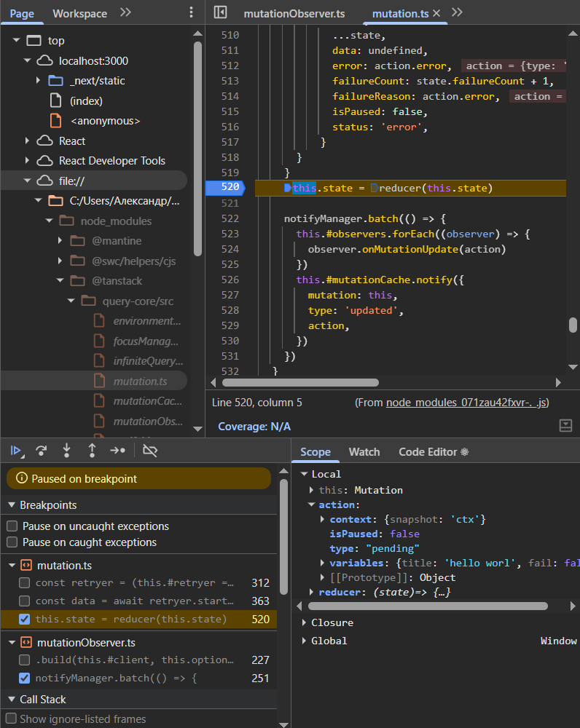
onMutate из опций вернул нам объект. Он отличается от контекста (state.context), поэтому в execute сработало условие context !== this.state.context => ушел второй pending. Тем самым, результат onMutate попадает в состояние. В первом эксперименте без onMutate, такого шага нет.

Шаг 4. mutationObserver.ts:251, #notify(pending) с контекстом
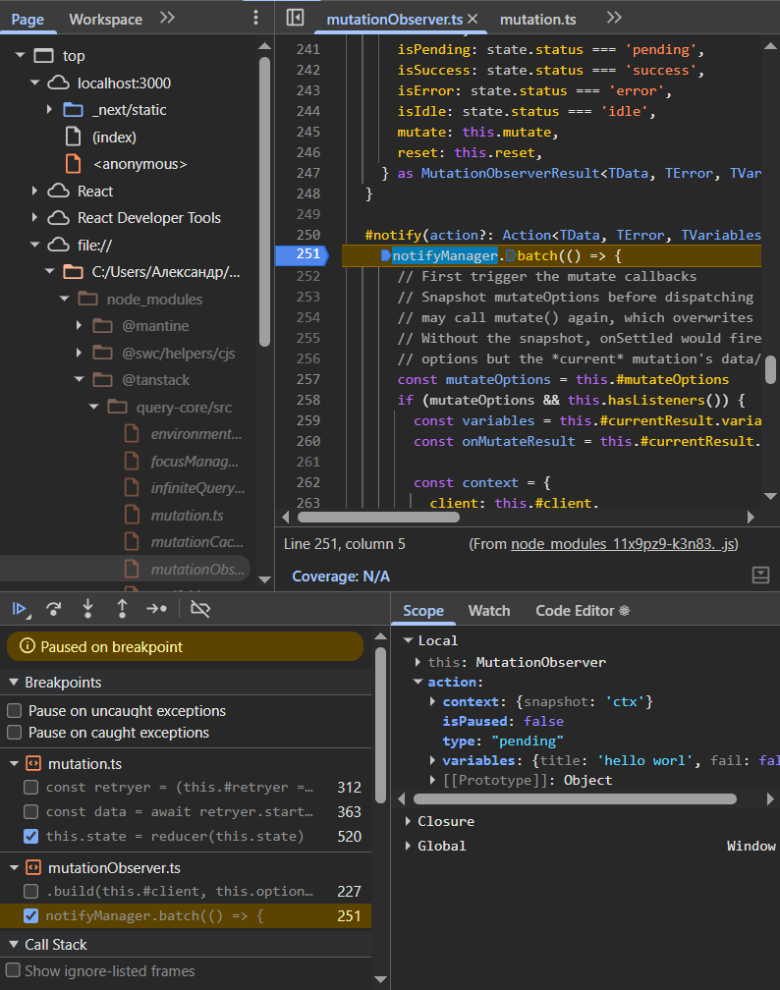
Наблюдатель получает второе уведомление. В action уже имеется контекст.

Шаг 5. mutation.ts:520, action.type = success (1 секунду спустя)
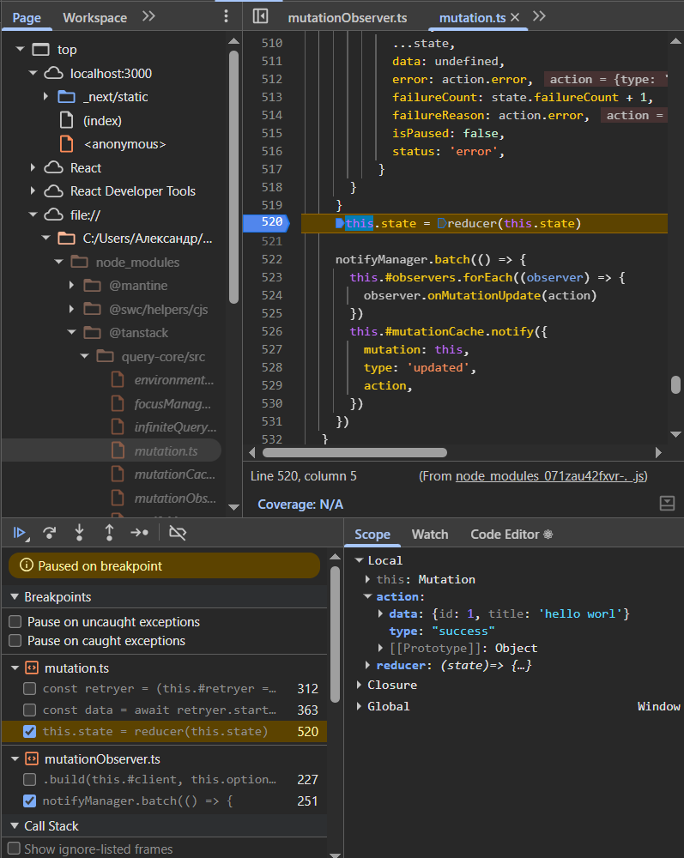
mutationFn отработала свое, колбэки кэша и опций вышли в консоль, состояние – «Успешно» (success).
Обратите внимание – после этого шага остановки на 251 не было, т.к. компонент за 200 мс был скрыт и наблюдатель, тем самым, отписался от мутации. Следовательно, шаг 6 (#notify(success)) не состоялся, т.к. наблюдателю было уже некого оповещать.
Если быть точнее: при размонтировании компонента, React отписался от него, сработал onUnsubscribe, removeObserver удалил наблюдателя из списка #observers у мутации. #dispatch обходит только этот список => до #notify просто дело не дошло.
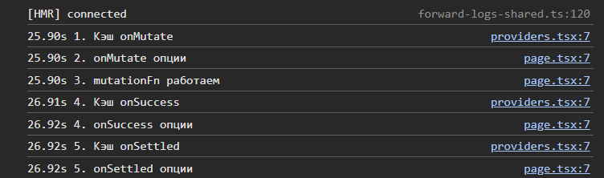

Эксперимент 3 – retry + retryDelay
В useMutation были добавлены свойства retry: 2 и retryDelay: 500. Рассматривается сценарий провала мутации (кнопка «Отправить провал»)
Ожидается 3 вызова mutationFn (1 первый запуск + 2 повтора) и один onError в конце.
Результат:
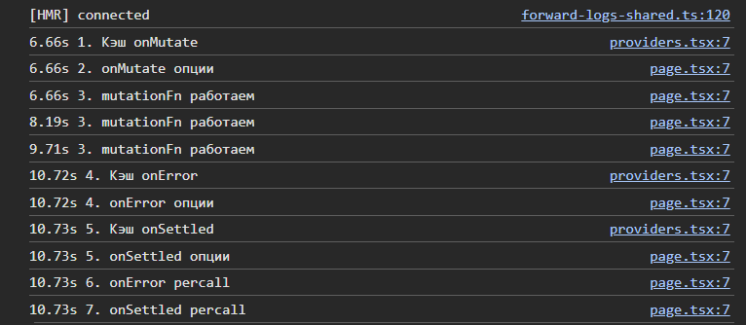
Интервал между попытками вышел 1,5 секунды = секунда от mutationFn + полсекунды на retryDelay.
failed приходит от retryer через onFail после каждой неудачной попытки, кроме последней. Статус у нас всегда остается pending, при этом failureCount растет. Когда все повторы закончились, Promise отклоняется retryer’ом, execute один раз идет в catch, вызывает колбэки onError и отправляет error.

Эксперимент 4 – scope (очередь выполнения мутаций)
В демо-проекте, в useMutation добавлен scope: {id: “demo”} и кнопка «Отправить 2 мутации», чтобы увидеть разницу в порядке очереди вызова мутаций в зависимости от того, есть ли scope или нет.
Ожидается, что onMutate выполнится у обоих мутаций сразу же, но mutationFn у второй мутации – только через секунду после первой (во время ожидания, у второй мутации isPaused = true)
Результат:
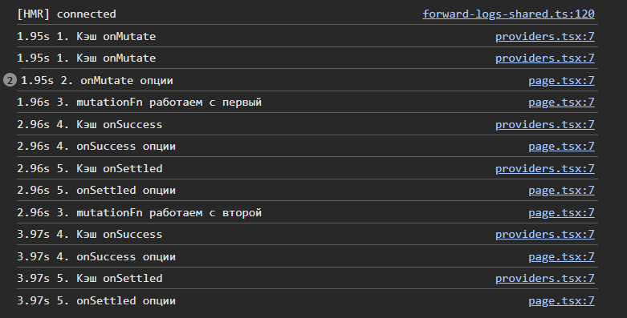
Все совпало с ожиданиями.
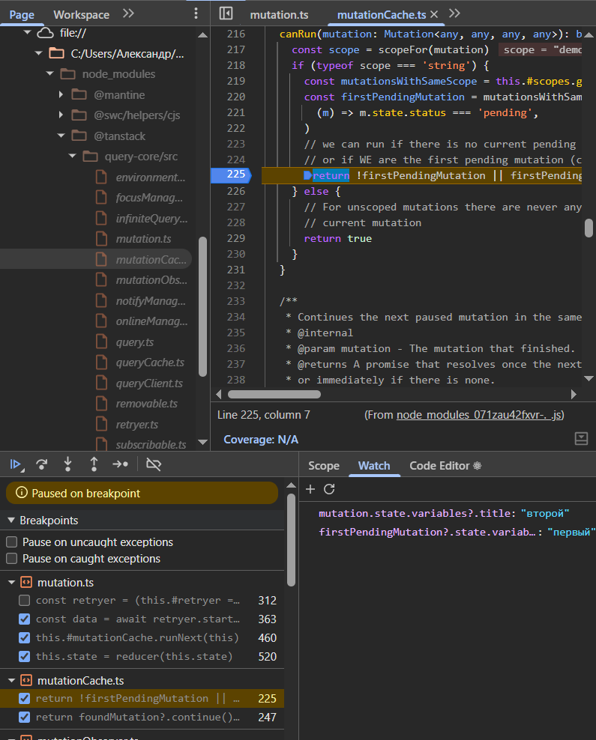
Рис. – canRun для второй мутации. В scope = ”demo”: firstPendingMutation – это первая мутация, а не вторая. Поэтому условие на 225 строке даст false => вторая мутация встает на паузу.

